Enunciado Proyecto

Utilizando Node js y mongo Db en el Backend y React Js como Frontend, genere un sistema que represente el proceso del préstamo de libros en una biblioteca, debe contemplar las siguientes funcionalidades

- Crud de Libros: OK

-Titulo del Libro

- Codigo interno (no debe repetirse)

-Autor

-Idioma

- Crud de alumnos: OK

-Nombre

-Rut (no debe repetirse)

- Registrar el préstamo de un libro de a un alumno considerar: OK

-Id del libro

-Id del alumno

-Fecha inicio

-Fecha programada para devolución

- Registro de devolución del libro:

Debería ser encontrando el Registro del Préstamo, filtrando por Rut del alumno o Codigo del Libro. OK

- Fecha real de devolución(misma colección donde se hizo el préstamo) OK

- Reporte de Libros prestados que permita ingresar el titulo de un libro y conocer la cantidad disponible.(cantidad disponible = cantidad total de coincidencias del titulo – registro de prestamos que se encuentren activos en la fecha de la consulta) OK

- Considerar control de usuario, Login y creación de nuevo usuario, proteger rutas con token. OK

- Al crear un usuario enviar por mail sus credenciales, utilizar protocolo SMTP

y debe ser asincrono. OK

Ejemplo Pantalla Prestamos de Libro

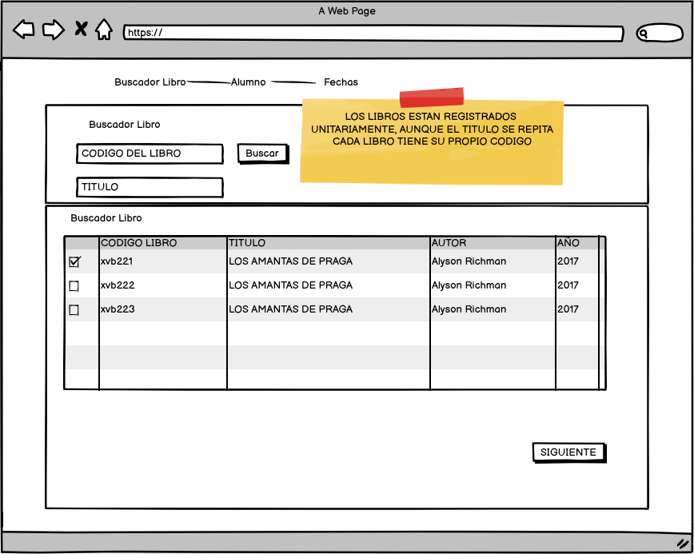

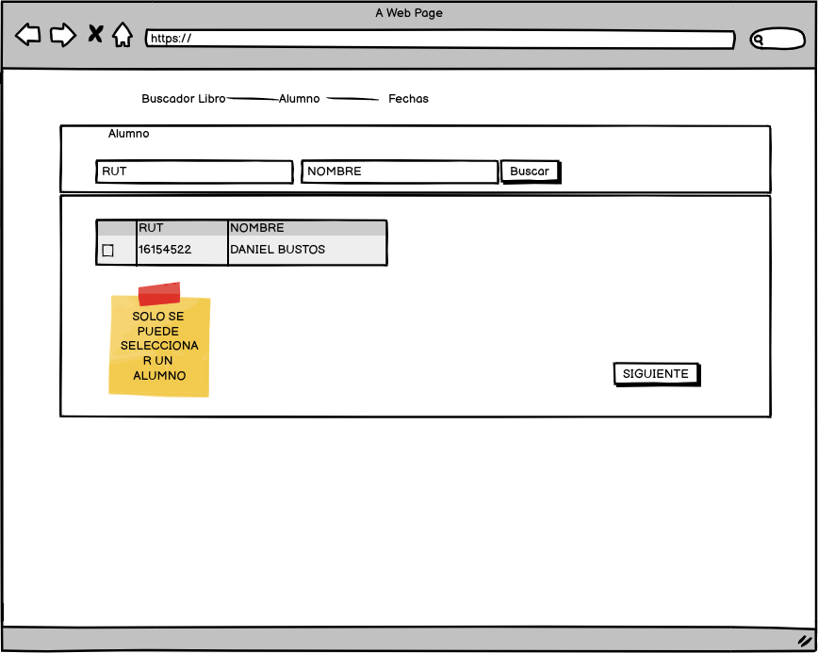

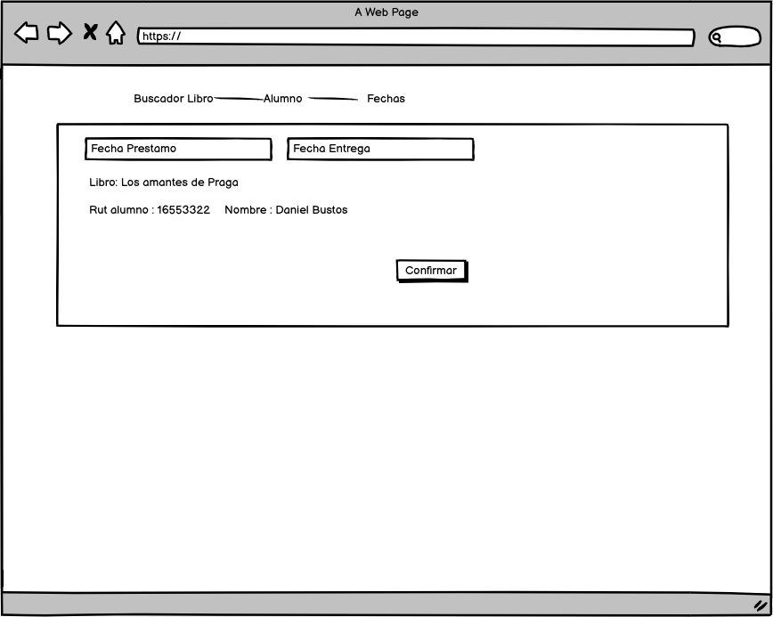

Utilizar un proceso por pasos como este ejemplo:

<https://material-ui.com/getting-started/templates/checkout/>

No es obligación utilizar los mismos elementos del diseño,por ejemplo puede mostrar los libros en Cards y no en una tabla, la imagen es solo referencial.

Presentación del proyecto Miércoles 19 de Agosto.